BRM 200 Andrésy

11 mars 2018

Bulletin de pré-inscription

En vous inscrivant à l’avance, vous facilitez l’organisation du brevet. Merci !

TARIFS :
Catégories | Tarif
Licenciés | 5,00 €
Non licenciés | 7,00 €
Licenciés moins de 18 ans (avec accord parental) | Gratuit
Non licenciés moins de 18 ans (avec accord parental) | 3,00 €
Médaille du Brevet de Randonneur (facultative) | 5,00 €
Inscription sur place | + 2,00 €

DÉPART / ARRIVÉE : Stade Stéphane Diagana, sente des Pointes, 78570 ANDRESY
HORAIRES : départ entre 7h00 et 8h00 ; arrivée au plus tard à 20h30
PARKING : parkings à proximité du stade.
SÉCURITÉ : Application du code de la route. Éclairages fixes et chasuble ou baudrier réfléchissants obligatoires pour rouler de nuit
CONTACT : Vincent DE LAHARPE – 13 rue des Sablons, villa 15 – 78570 Andrésy
TÉL : 06.07.95.06.91 E-MAIL : brm@andresy-cyclo.fr
PAIEMENT : Par chèque à l’ordre de « Andrésy Cyclo »

La licence ou une pièce d’identité sera demandée pour le retrait de la carte de route

Bulletin de pré-inscription à renvoyer à Vincent de Laharpe, avec le montant de l’inscription, dûment renseigné et signé
PARTICIPANT (A remplir en majuscules ; un bulletin par personne)
NOM :………………………………………………………….. PRÉNOM :…………………………………………………
NÉ(E) LE :……………………………………………………
ADRESSE : …………………………………………………………………………………………………………………………… CODE POSTAL + VILLE : …………………………………………………………………………………………………….
Tél portable (sur lequel on peut vous joindre pendant le brevet) : …………………………………………
Adresse E-mail :…………………………………………………………………………………………………………………..

FÉDÉRATION
□ FFCT □ UFOLEP □ FFC □ FSGT □ Non licencié
CLUB / LICENCE (A remplir en majuscules) :
NOM (Sans abréviations) :………………………………………………………………………………………………….
DÉPARTEMENT (N°) : ………. N° CLUB : ……………………
N° DE LICENCE :……………………………………………………………

REGLEMENT
Médaille oui/non : ………… Montant global réglé : ……………………………..€
(Inscription + médaille)
LA SECURITE, LA PRIORITE DE LA FFCT :
Cette randonnée n’est pas une compétition. En vous inscrivant vous vous engagez à :
- respecter le code de la route ;
- respecter les autres usagers ;
- respecter les consignes de sécurité données au départ par les organisateurs ;
- lire et respecter le règlement des BRM (http://www.audax-club-parisien.com/FR/322.html).
En outre, vous déclarez être titulaire d’une assurance responsabilité civile, être conscient de vos capacités physiques et dégager l’Organisation de toute responsabilité en cas d’accident ou de défaillance consécutifs à votre état de santé, à celui de votre matériel ou à votre imprudence.
SIGNATURE :

Plan de situation du stade Stéphane Diagana

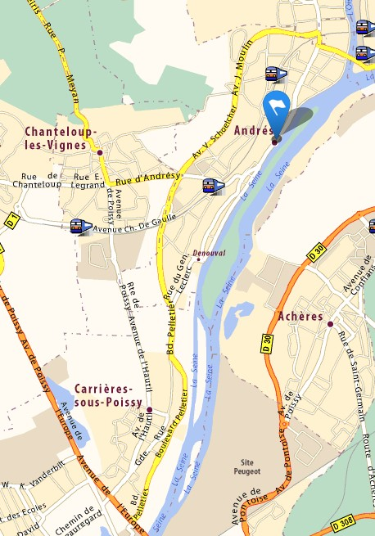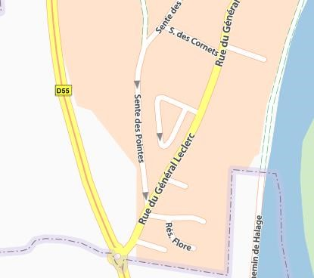
Stade

